**SECRETARÍA DE DESARROLLO SOCIAL DEL GOBIERNO DEL ESTADO DE SONORA**

**UNIDAD JURIDICA**

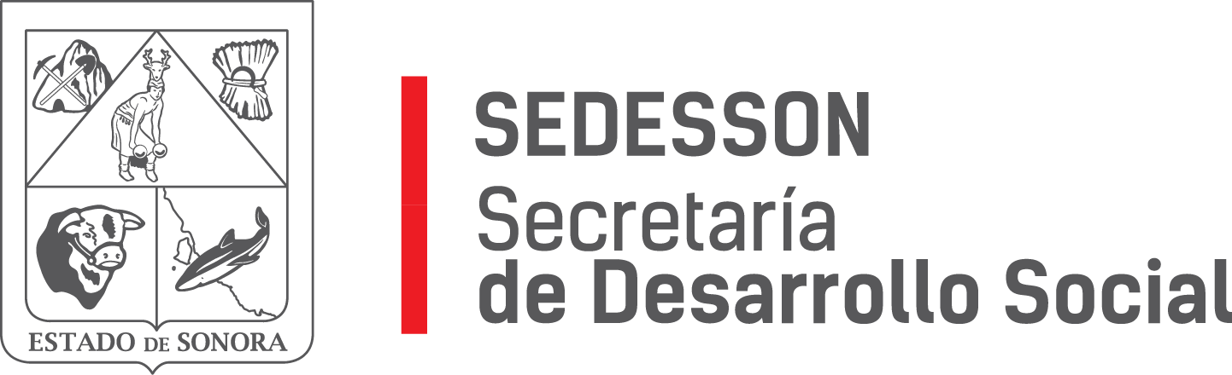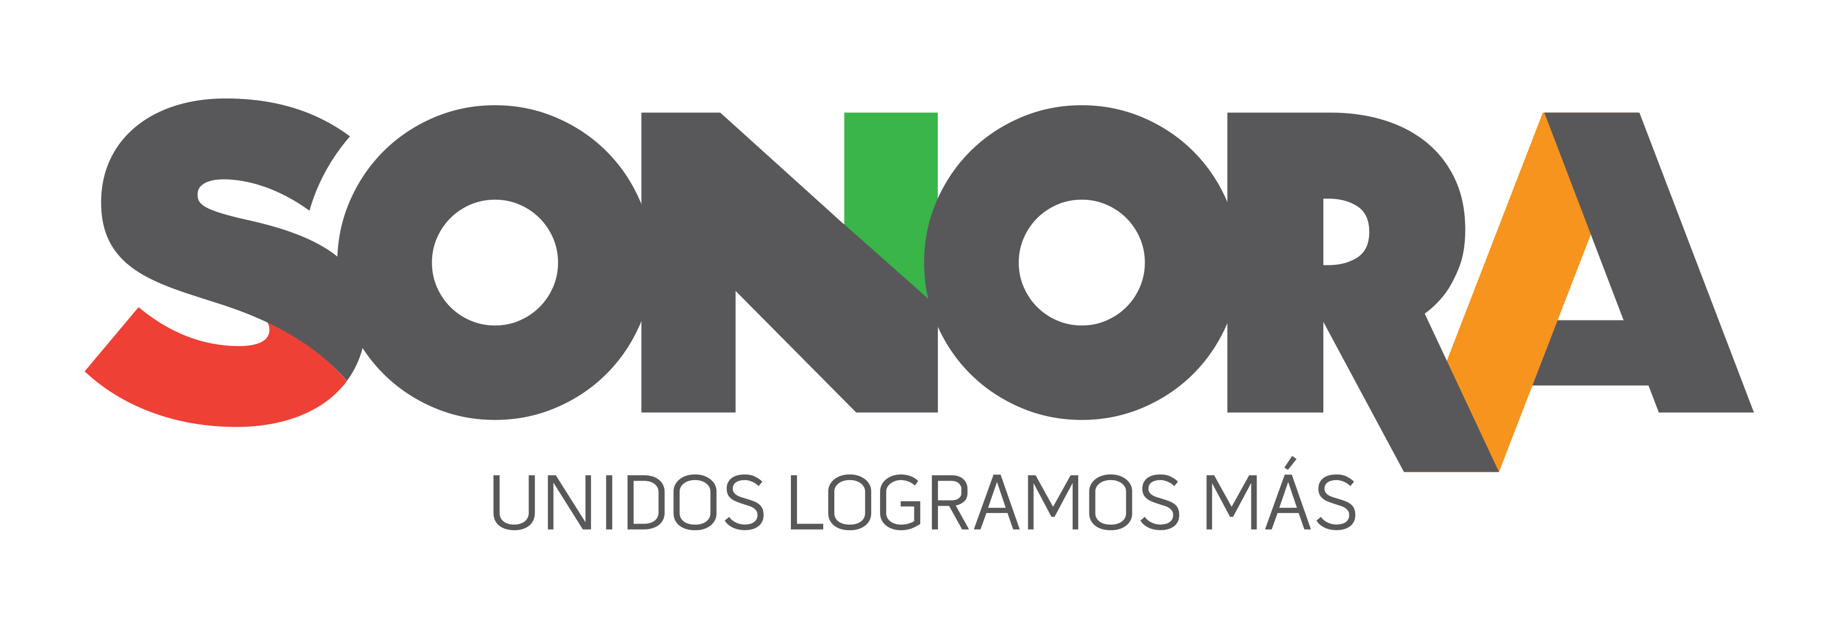

Paseo de Río Sonora Norte No 76, segundo piso, local 301, La Gran Plaza, colonia Proyecto Rio Sonora, C.P. 83200, Teléfono: 01800 507 92 22. Hermosillo, Sonora, México.

**RESPUESTA FOLIO: 00611917.**

En atención a su solicitud de acceso a información, recibida en la Plataforma Nacional de Transparencia, en la que solicita copia de los contratos que efectuó el gobierno de Sonora con la empresa “BERNAL BROWNCORPORATIVO”; le informo que:

La Secretaría de Desarrollo Social del Gobierno del Estado de Sonora, no ha celebrado ningún tipo de contrato con la empresa denominada “BERNAL BROWN CORPORATIVO.”

Sin otro particular de momento, estamos a sus apreciables órdenes.